NALOGE ZA PREVERJANJE ZNANJA ZA 7. RAZRED: prve visoke kulture
- V zemljevid vriši rodovitni polmesec.
S črkami A, B, C označi morja, s številkami 1, 2, 3 označi reke. Črke in številke vpiši v ustrezne krogce.
- Razloži, zakaj so se prve civilizacije razvile ravno na območju rodovitnega polmeseca.
2. Najstarejše civilizacije so nastale večinoma ob rekah. Poveži civilizacije na levi z ustreznimi pojmi na desni.
A mezopotamska/sumerska __ reka Nil
B kitajska __Modra in Rumena reka
C indska __Evfrat in Tigris
D feničanska __črkopis
E judovska __monoteizem
F egiptovska __reka Ind

- Naštej in opiši tri najpomembnejše pogoje za nastanek prvih visokih kultur. ________________________________________________________________________________________________________________________________________________________________________
- Če je trditev pravilna obkroži DA, če ni, obkroži NE.
Država je družba brez meje in vojakov. DA NE
Vladarji prvih držav, ki so vodili državo, niso bili tudi najvišji sodniki, svečeniki in vojaški poveljniki. DA NE
Živinoreja je bila najrazvitejša in najpogostejša dejavnost starih kultur. DA NE
Uradniki v Egiptu so bili šolani in so bili vladarjevi namestniki v pokrajini. DA NE

- Obkljukaj pravilne in z znakom X označi nepravilne trditve.
A Na obali vzhodnega Sredozemlja so nastale feničanske mestne države.
B Feničani so gradili piramide za posmrtno življenje vladarjev.
C Feničani so bili zelo dobri trgovci in pomorščaki.
D Feničani so razvili pisavo – črkopis, ki je imel za vsak glas svoj znak – 23 pismenk.

- Opiši položaj kmetov in sužnjev v egiptovski družbi. ________________________________________________________________________________________________________________________________________________________________________
- Razloži, kaj je za Stare Egipčane pomenila reka Nil, če poznaš znamenit izrek grškega zgodovinarja Herodota: »Nil je dar Egiptu.« ________________________________________________________________________________________________________________________________________________________________________
- Opiši posebno dejavnost v Egiptu, ki je omogočila razvoj medicine. To dejavnost so opravljali najvišji svečeniki.____________________________________________________________________________________________________________________________________________________________________________________________________________________________________________________
- Pojasni, zakaj so želeli Egipčani trupla vladarjev obvarovati pred razpadom?______________________
___________________________________________________________________________________

- Poveži.
Anubis bog/inja mrtvih
Oziris bog/inja balzamiranja
Hator bog/inja neba, ljubezni, materinstva
Izida bog/inja plodnosti
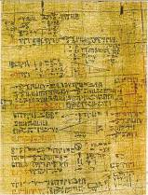
- Na sliki levo je eden prvih matematičnih priročnikov iz leta 1600 pr. n. št. Navedi razloge, ki so vzpodbudili razvoj matematike v Egiptu.
______________________________________________________________________________________________________________________________________________________________________________________________________________________________________________________________________________

- Smiselno poveži pojme in to tako, da iz desnega stolpca preneseš le eno številko v levi stolpec.
___ piramida | 1 – podlaga za pisanje v obliki zvitkov
___ sfinga | 2 – faraon, vezir, vojska, uradniki, svečeniki
___ tempelj | 3 – grobnica faraonov
___ vladajoči sloj | 4 – egiptovska pisava
___ hieroglifi | 5 – kip z živalskim trupom in človeško glavo
___ papirus | 6 – svetišče
- Naštej dva razloga zakaj se je razvila pisava?
_______________________________________________________________________________________
12. Navedi primer odkritja, izuma ali spoznanja stare Kitajske in stare Indije, ki se je ohranil do danes. ………………………………………………………………………………………………………………………………………………………………………………………………………………………………………………………………………..........................................................................

13. Kaj prikazuje slika in zakaj je ta predmet pomemben?
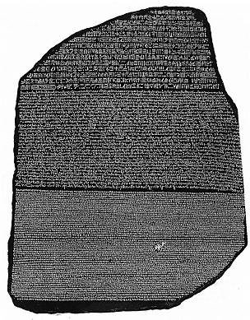
………………………………………………………………………………………………………………………………………………………………………………………………………………………………………………………………………………………………………………………………………………………………………………………………………………
14.Preberi besedilo, odlomek iz Hamurabijevega zakonika. Odgovori na vprašanja.
a) V kateri državi je vladal Hamurabi?
b) Zakaj je bilo pomembno, da je dal zapisati zakone?

15.Kdo je združil okoli l.3000 pr.Kr. mestne države v Mezopotamiji?_________________________
16. Poimenuj vladarja, ki je združil obe državi (Zgornji in Spodnji Egipt).
- Menes
Kaj simbolizira egiptovska krona?

- Tutankamon
- Ramzes
V katero smer teče reka Nil?
- sever
- jug
- vzhod

- Poveži egiptovske vladarje z njihovimi dosežki. Veliko črko iz levega stolpca preneseš na ustrezno črtico v desnem stolpcu.
A Ramzes II. ____ je egiptovsko državo razširil v Palestino in Sirijo.
B Menes ____ je združil Spodnji in Zgornji Egipt.
C Tutmozis III. ____ je premagal Hetite.
- Obkroži črke pred pravilnimi trditvami. Pravilne so tri.
  - Judje so verovali le v enega boga, imenovanega Jahve.
  - Sredi 9. stoletja pr. Kr. so v Mezopotamiji ustvarili svoj imperij Hebrejci.
  - V 6. stoletju pr. Kr. je v Perziji vladal kralj Kir.
  - Za časa kralja Dareja (5. stoletje pr. Kr.) je bila Perzija najšibkejša država.
  - Feničani so bili trgovsko ljudstvo. Na obalah Sredozemlja so ustanavljali kolonije.

- Družbo prvih civilizacij si lahko predstavljamo kot piramido. V piramido na ustrezno mesto zapiši imena družbenih skupin.
a) Kako se je imenovala oseba, ki je bila na čelu države?
b) Kdo je opravljal najtežja dela?

- Kateri so bili arhitekturni dosežki prvih civilizacij? Navedi tri in napiši, čemu so služili.
_______________________________________________________________________
- Če je trditev pravilna obkroži DA, če ni, obkroži NE.
Propad staro babilonskega kraljestva je omogočil dvig Asirije in ustanovitev močne države. Za prestolnico so izbrali mesto Ninive. DA NE Eden najbolj znanih kraljev je bil kralj Asurbanipal (ukvarjal se je tudi z znanostjo, v mestu Ninive je dal zgraditi tudi prvo veliko knjižnico. DA NE Babilon je bil za časa vlade Nebukadnezarja (6.stol.pr.Kr.) največje mesto na svetu, bil je center umetnosti in znanosti. DA NE Perzijci so osvojenim deželam dovolili, da so še naprej častiti domače bogove, pustili so krajevno upravo, domače šege in navade, domače prebivalstvo je moralo plačevati le davek. DA NE
- Kaj prepoznaš na slikah?
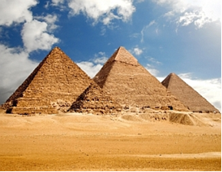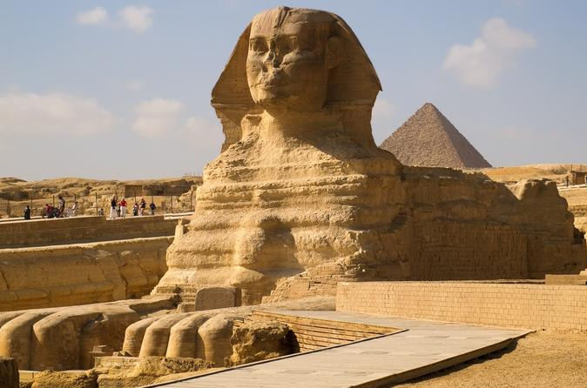 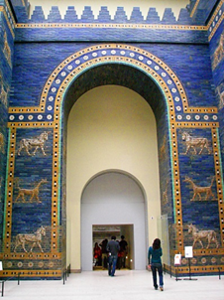
Vaje v DZ, str.19-27
Spletna učilnica (geslo: preteklost)

